بسمه تعالی

محبوب ترین، غم انگیزترین، شادترین و پرانرژی ترین آهنگ های فارسی اسپاتیفای - نگاهی به آهنگ های خوانندگان و نوازندگان

بسیاری از ما با اسپاتیفای آشنایی داریم و حتی به صورت روزانه از آن استفاده می کنیم. خوشبختانه اسپاتیفای مثل خیلی از شرکت های بزرگ اینترنتی دیگر API خود را برای استفاده در اختیار توسعه دهندگان قرار می دهد. با استفاده از API اسپاتیفای می شود به مجموعه زیادی از اطلاعات آهنگ ها دسترسی پیدا کرد. به طور مثال، می توانیم 10 آهنگ با بیشترین محبوبیت خواننده ها (نوازندگان) مختلف را استخراج کنیم. از همه جذاب تر می توانیم به ویژگی های صوتی آهنگ های مختلف را که اسپاتیفای محاسبه کرده است (در ادامه مفصل تر توضیح می دهم) دسترسی پیدا کنید. در این پست من هم در یک فرآیند طاقت فرسا سعی کردم که یک لیست از چهره های سرشناس موسیقی در ایران بسازم و اطلاعات آن ها را از اسپاتیفای به وسیله کتابخانه spotifyr جمع آوری و به یک دیتاست که شامل اطلاعات مختلفی است تبدیل کنم. در این دیتاست اطلاعات بیش از 60 خواننده یا نوازنده به همراه مشخصات بیش از 1000 آهنگ شامل ویژگی های صوتی آن ها جمع آوری شده است. در این پست با استفاده از این دیتاست من از جنبه های مختلفی خواننده ها و آهنگ هایشان را با هم مقایسه می کنم.

**نگاهی دقیق تر به مشخصه های بررسی شده**

همانطور که در بخش قبلی گفتم اسپاتیفای برای آهنگ هایی که در پایگاه داده خودش دارد ویژگی های صوتی مختلفی را محاسبه می کند که ما هم می توانیم به آن ها دسترسی پیدا کنیم. به طور خاص من ویژگی های صوتی زیر را بررسی کردم:

* رقص آوری (Dancability): بر اساس یک سری معیار ها مثل ریتم آهنگ میزان مناسب بودن آن آهنگ برای رقص مشخص می شود. کمترین مقدار ۰ است و بالاترین مقدار این متغیر ۱ است که به این معناست که این قطعه خیلی برای رقص مناسب است!
* انرژی (Energy): این معیار نشان دهنده شدت و پویایی آهنگ است که معمولا متناظر با سرعت بلندی صدا است مثلا آهنگ های متال انرژی بالایی دارند و آهنگ های کلاسیک آرام بخش هم انرژی پائینی دارند.
* بلندی صدا(Loudness): بلندی صدا موسیقی به دسیبل (). این معیار میانگینی از بلندی صدا در یک آهنگ است و برای همین برای مقایسه بلندی صدای آهنگ در مقایسه با هم خوب است. محدوده مقدار بلندی صدا بین -۶۰ تا ۰ است.
* گفتار (Speech) : این متغیر بیان کلمات در آهنگ را تشخیص می دهد و اندازه گیری می کند. به طور مثال کتاب های صوتی بالاتر هستند ولی موسیقی های بی کلام معیار گفتاری پایینی دارند. اگر گفتار یک آهنگ مقداری بالاتر از ۰.۶۶ باشد یعنی این آهنگ احتمالا تماما از گفتار تشکیل شده است. عدد بین ۰.۳۳ تا ۰.۶۶ نشان دهنده این است که آهنگ هم از موسیقی و هم از گفتار تشکیل شده است. (مثل رپ) . مقادیر پایین تر هم آهنگ هایی با اکثریت موسیقی را نشان می دهند.
* آواشنودی /آکوستیک (Acoustic): معیار آکوستیک یک عدد بین ۰ تا ۱ را نشان می دهد و هر چه مقدار آن بیشتر به ۱ نزدیک تر باشد یعنی آهنگ آواشنودی بیشتری دارد. منظور از آواشنودی میزان استفاده از ابزارهای موسیقی است. هر چه در یک آهنگ از ابزارهای موسیقی بیشتر استفاده شود آواشنودی آن بالاتر تر است. به صورت برعکس موسیقی های الکترونیک از آواشنودی کمتری بر خودارند.
* شعف آفرینی (valence): من معادل خوبی برای کلمه valence پیدا نکردم و برای همین از کلمه شعف آفرین استفاده می کنم. این معیار به صورت خلاصه میزان حس خوبی که یک آهنگ منتقل می کند را اندازه گیری می کند. طبیعتا آهنگ های با شعف آفرینی بالاتر حس مثبت بیشتری را منتقل می کنند. به همین شکل، آهنگ های با شعف آفرینی پاپینی حس ناراحت کننده و غم انگیز تری را منتقل می کنند.
* ملودی/ اینسترومنتال(instrumental): بر اساس آن چه که من متوجه شدم این معیار میزان ملودی موجودی در یک آهنگ را اندازه گیری می کند.
* مدت زمان: این معیار هم واضح و مبرهن است.

محبوبیت: میزان محبوبیت آهنگ ها بر اساس یک الگوریتم خاص اندازه گیری می شود. معیاری که اسپاتیفای برای اندازه گیری محبوبیت استفاده می کند بیشتر نشانگر محبوبیت اخیر یک آهنگ و خواننده است. محبوبیت فقط برای 10 آهنگ محبوب هر خواننده در دسترس است.

حالا به بخش اصلی تحلیل می رسیم. اول از همه بیایید به محبوب ترین آهنگ ها و خواننده هان نگاهی بیاندازیم. نمودار زیر از میان 10 آهنگ محبوب هر خواننده؛ آهنگ های با بیشترین محبویت (آبی) و کمترین محبویت (قرمز) را نشان می دهد. به علاوه، خواننده ها بر اساس میانگین محبوبیت از بالا به پائین مرتب شده اند و این یعنی که (متاسفانه) «ساسی مانکن» محبوب ترین خواننده و «جنتلمن» محبوب ترین آهنگ فارسی است.

**بررسی ویژگی های صوتی**

**شادترین و غمگین ترین آهنگ**

برای بررسی کردن شادترین و غم انگیزترین آهنگ، 10 آهنگ با بیشترین میزان شعف آوری و 10 آهنگ با کمترین میزان شعف آوری را انتخاب کردم ( رنگ زرد) و آن ها را در کنار شعف آوری محبوب ترین آهنگ های هر خواننده (رنگ سبز) که بر اساس این معیار مرتب شده اند قرار دادم.

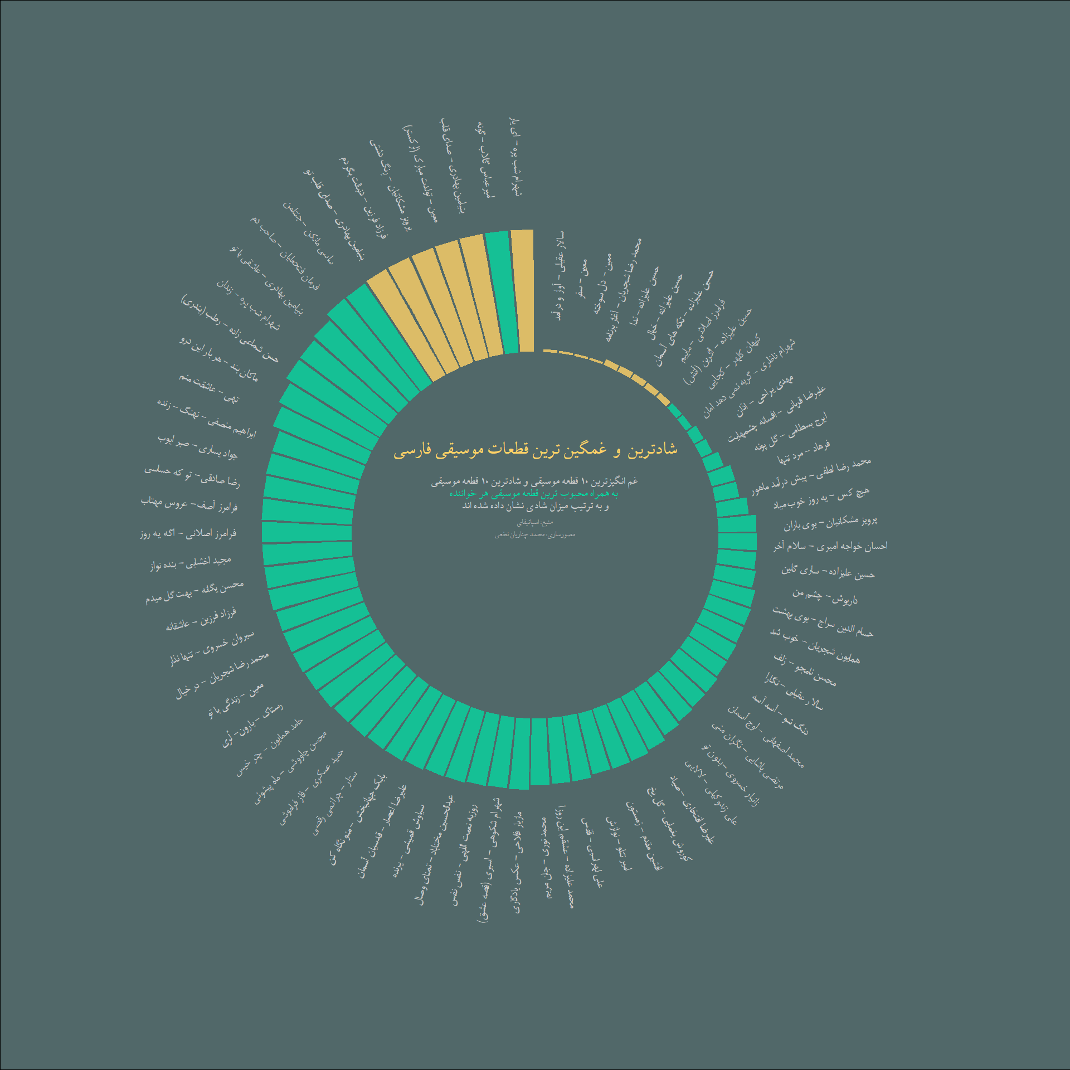

باید تاکید کنم که اسپاتیفای برای محاسبه معیار شادی صرفا به ویژگی های صوتی توجه می کند و نه به محتوای متن آهنگ و برای همین آهنگ هایی که در فراق یار و عشق ساخته شده اند و از لحاظ محتوایی خیلی شاد نباشند ممکن است از لحاظ صوتی شادی بالایی داشته باشند. با این حال بر اساس تجربه خودم از شنیدن به 10 آهنگ غم انگیز این لیست می توانم بگویم که بر عکس این قضیه صادق نیست! من برای امتحان به بعضی از این آهنگ های غمگین گوش کردم و می توانم تایید کنم که واقعا برای حفظ روحیه آدم مناسب نیستند!

**پر انرژی ترین و کم انرژی ترین آهنگ ها**

در وهله بعدی به صورت مشابه پرانرژی ترین و کم انرژی ترین آهنگ ها را با هم مقایسه کردم.

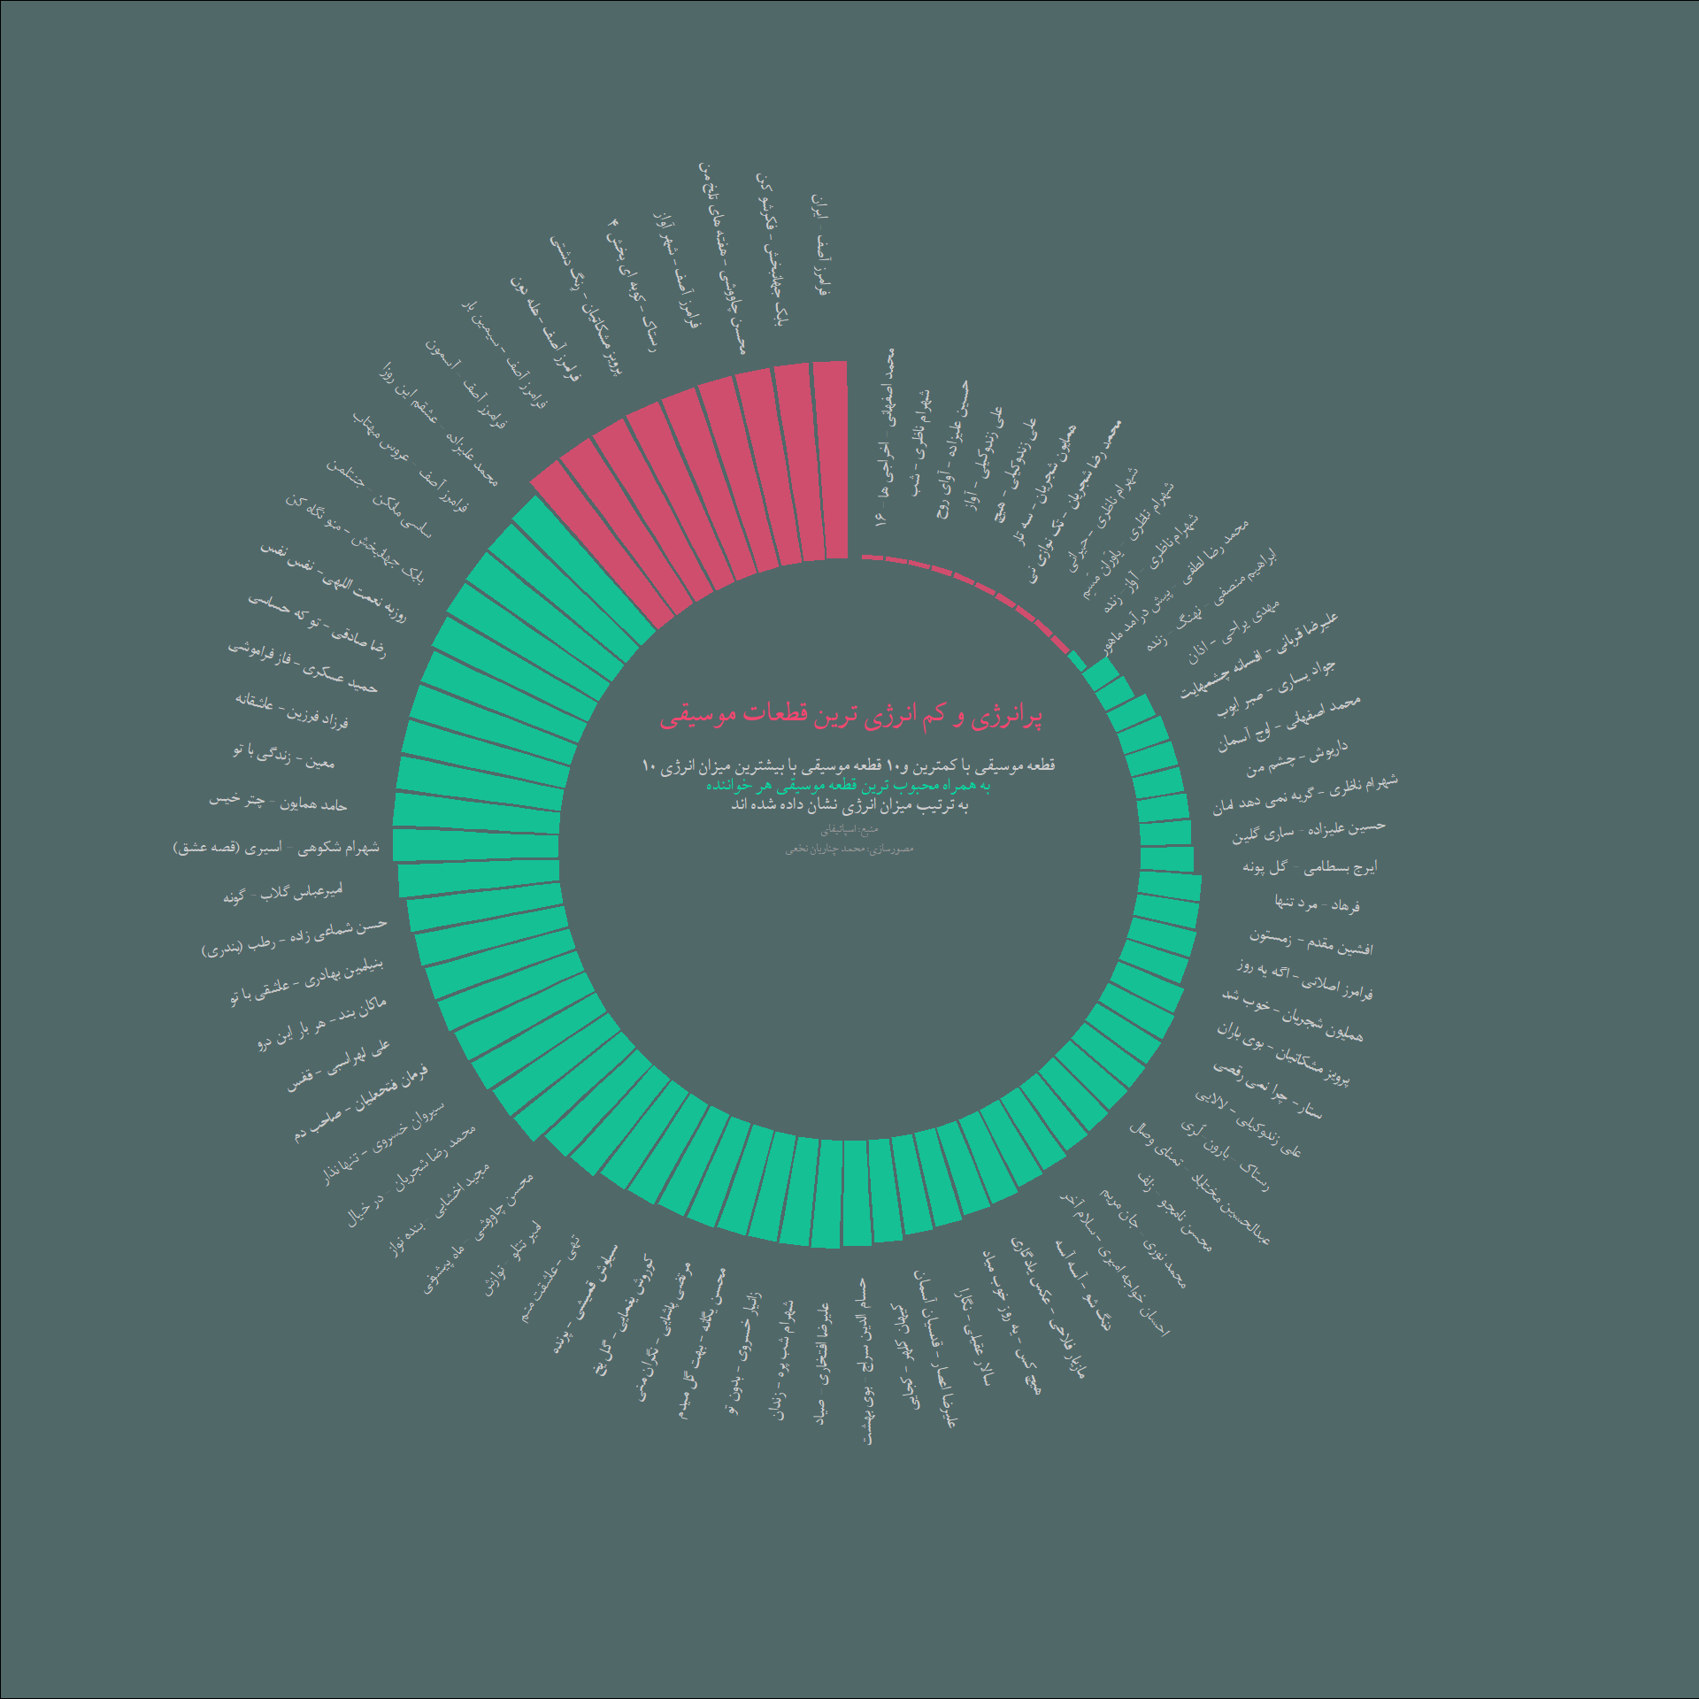

تحلیل بالا صرفا معطوف به محبوب ترین آهنگ هر خواننده و 20 آهنگ دیگر بود که شاید معیار خوبی برای مقایسه خواننده ها با هم نباشد. بگذارید نگاهی کلی تر به آهنگ های هر خواننده داشته باشیم و ببنیم که توزیع آهنگ های هر خواننده بر اساس این معیار به چه شکل است.

نمودار زیر توزیع میزان شادی آهنگ های برخی از خوانندگان منتخب را نشان می دهد. هر آهنگ به صورت یک نقطه زرد رنگ نشان داده شده اند. 10 آهنگ محبوب بارنگ قرمز و میانگین میزان شادی آهنگ های هر خواننده با رنگ نارنجی مشخص شده اند.

این نمودار الگوهای جالبی را در خود دارد. همانطور که می بینید خواننده های سبک سنتی به صورت کلی شادی کمتر قابل توجهی در آهنگ های خود نسبت به خواننده های سبک پاپ دارند.

به صورت مشابه نمودار بعدی نشان دهنده توزیع میزان انرژی آهنگ های خواننده ها است.

به نظر می رسد انرژی و شادی با هم همبستگی بالایی دارند و برای همین باز هم می توان دید آهنگ های سبک پاپ به صورت کلی نسبت به آهنگ های سنتی انرژی بیشتری دارند.

به صورت برعکس میزان آواشنودی آهنگ های سنتی به صورت بسیار قابل توجهی بالاتر است و یک دلیل خیلی واضح آن استفاده بیشتر از سازهای طبیعی در ساخت این نوع آهنگ هاست.

معیار دیگری که بررسی کردم میزان بلندی آهنگ های این خواننده ها است.

و در نهایت آخرین معیار میزان رقص آوری آهنگ ها است!

باز در این جا ما به صورت جداگانه هر معیار صوتی را برای خوانندگان مختلف بررسی کردیم ولی شاید بهتر باشد یک نگاه کلی تر داشته باشیم و همه معیارها را در کنار هم ببینیم:

**همایون شجریان و محمدرضا شجریان**

همانطور که گفتم در زمینه موسیقی یکی از سوالات خودم همیشه این بوده هست که همایون شجریان و محمدرضا شجریان چقدر با هم تفاوت دارند یا به صورت دیگر همایون شجریان چقدر از پدر خودش در زمینه خواننده الهام گرفته است. شاید بررسی این ویژگی های صوتی بتواند کمی این مسئله را برای ما روشن تر کند.

در این جا من میانگین ویژگی های صوتی 6 خواننده مطرح سنتی را با هم مقایسه کردم.

همانطور که می بینید به صورت میانگین بلندی و رقص آوری آهنگ های همایون شجریان کمی از پدرش بیشتر است. با این حال، انرژی، شادی و ملودی آهنگ های محمد رضا شجریان به طرز قابل توجهی بالاتر از پسرش است. نکته قابل توجه دیگر، شباهت بیشتر ویژگی های صوتی آهنگ حسام الدین سراج، یکی شاگردان سابق محمدرضا شجریان، با ویژگی های صوتی آهنگ های وی نسبت به ویژگی های صوتی آهنگ های پسرش است. این شاید به این معنا باشد که همایون شجریان توانسته تا حدی نسبت به دنبال کردن سبک منحصر خودش موفق باشد. شاید یک قطعه موسیقی که این تفاوت بین محمدرضا شجریان و همایون شجریان را به بهترین شکل ممکن نشان دهد اجرای جداگانه قطعه «با من صنما» توسط این دو نفر است.

حرف های پایانی

یکی از چالش های این کار این بود که تمامی آثار یک خواننده فارسی لزوما بر روی اسپاتیفای قرار نداشت. به علاوه API اسپاتیفای در برخی موارد آهنگ های نامربوطی را باز می گرداند یا به طور خاص بعضی از خواننده ها مانند حبیب را با خواننده ی عرب زبانی به نام حبیبی اشتباه می گرفت و همین باعث شد که بعضی از خواننده ها را به ناچار در این تحلیل در نظر نگیرم. با این حال، بزرگترین چالش من برای آماده سازی این دیتاست تبدیل اسامی انگلیسی آهنگ ها در اسپاتیفای به اسامی فارسی اصلی آن ها بود که به صورت دستی انجام شد. این دیتاست را بر روی گوگل درایو برای دانلود و ویرایش عموم قرار دادم و شما می تونید به بهتر شدن آن کمک کنید ( مثلا با اضافه کردن اسامی فارسی آهنگ، متن شعر آهنگ و ...)

تمامی تحلیل های صورت گرفته و نمودارهای ساخته شده در محیط R انجام شده که می توانید آن ها را در گیت هاب من مشاهده کنید.

نکته دیگر این است که لزوما نمی توان محبوبیت خواننده فارسی زبان در اسپاتیفای را به کل جامعه تعمیم داد. با توجه به محدودیت های موجود برای دسترسی به آن بخش زیادی از کاربران فارسی زبان اسپاتیفای به احتمال بالایی افرادی در بازه سنی خاصی هستند که در خارج از کشور زندگی می کنند و برای همین نمی توانند نماینده خوبی برای نتیجه گیری در مورد کل جامعه باشند.